WOJSKOWA AKADEMIA TECHNICZNA
im. Jarosława Dąbrowskiego
WYDZIAŁ CYBERNETYKI
INSTYTUT INŻYNIERII SYSTEMÓW

SPRAWOZDANIE
z przedmiotu Metody Eksploracji Danych
Zadanie 2.3



GRUPA WCY23IJ2S1

Autorzy: | Prowadzący:
Zbigniew PŁATKOWSKI  Martyna FITA | dr inż. Romuald Hoffmann

Warszawa 2025/2026
Treść zadania
Plik o nazwie „MED-lab-2-Zad_3-Platki-sniadaniowe.zip” zawiera dane dotyczące płatków śniadaniowych. Proszę dokonać analizy zawartości zbioru i na gruncie regresji logistycznej należy:
- przeanalizować dane i zastanowić się nad tym „Co chcemy zbadać i dlaczego?”, tzn. na jakie pytania chcemy sobie odpowiedzieć;
- w powyższym kontekście, na gruncie regresji logistycznej, należy zaproponować model lub modele badające wybrane zależności;
- proponowane modele należy uzasadnić oraz wskazać sposób ich praktycznego użycia do predykcji;
- na podstawie opracowanych modeli i przeprowadzonych obliczeń sformułować własne wnioski;
- wyniki swoich analiz zawierających: postawione pytania „badawcze”, wzory, udokumentowane wyniki obliczeń, wnioski, itp. proszę zawrzeć w postaci sprawozdania. Obliczenia można przeprowadzić w dowolnie wybranym narzędziu. Do sprawozdania proszę dodać jako załączniki wszystkie pliki z obliczeniami.

Dane
Plik zawiera tabelaryczne dane dotyczące różnych rodzajów płatków śniadaniowych. Każdy wiersz opisuje jeden produkt wraz z nazwą i producentem. W kolejnych kolumnach podano wartości odżywcze, takie jak kalorie, cukry, węglowodany, białko, tłuszcz, sód, błonnik i potas. Ponadto uwzględnione zostały informacje logistyczne dotyczące ekspozycji produktu w sklepie, w tym liczbę półek oraz jego położenie na półkach.
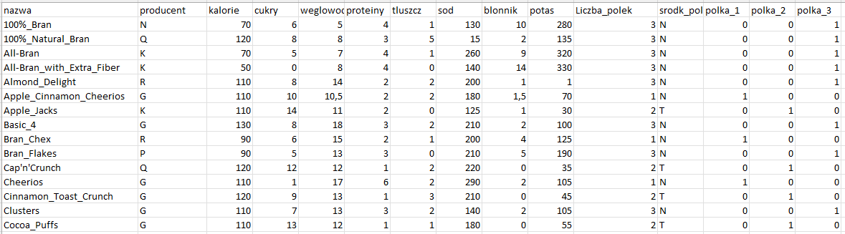
Obraz 1. Fragment danych z pliku

Podstawy teoretyczne
Model logitowy jest wykorzystywany do opisu zależności pomiędzy zmienną objaśnianą o charakterze binarnym a zestawem zmiennych objaśniających. Model ten umożliwia estymację prawdopodobieństwa zajścia danego zdarzenia, przy czym otrzymane wartości są zawsze ograniczone do przedziału od 0 do 1. Dzięki temu regresja logistyczna znajduje szerokie zastosowanie w analizach decyzyjnych i predykcyjnych. W zadaniu został wykorzystany właśnie ten model, a jego dokładny opis umieszczono poniżej.
Model logitowy, jak już wspomniano, stosuje się do opisu zmiennych jakościowych dychotomicznych, czyli takich, które przyjmują tylko dwie wartości:
$$Y∈\{0,1\},$$
gdzie:
- $Y=1$ oznacza wystąpienie badanego zdarzenia,
- $Y=0$ – jego brak.
Niech $X$będzie zmienną objaśniającą. Interesuje nas warunkowe prawdopodobieństwo:
$$p=P(Y=1∣X).$$
Problem modelu liniowego polega na tym, że gdybyśmy próbowali modelować to prawdopodobieństwo liniowo:
$$p=β_{0}+β_{1}X,$$
to otrzymane wartości mogłyby wykraczać poza przedział [0, 1], co czyni taki model niepoprawnym probabilistycznie.
Aby temu zaradzić, stosuje się transformację logitową, która odwzorowuje przedział [0, 1] na cały zbiór liczb rzeczywistych:
$$\text{logit}(p)=ln\left(\frac{p}{1-p}\right).$$
Wielkość $\frac{p}{1-p}$nazywana jest ilorazem szans (odds) wystąpienia zdarzenia.

Kluczowe założenie modelu logitowego polega na tym, że logit prawdopodobieństwa jest funkcją liniową zmiennych objaśniających:
$$ln\left(\frac{p}{1-p}\right)=β_{0}+β_{1}X+ε,$$
gdzie:
- $β_{0},β_{1}$ – parametry modelu,
- $ε$– składnik losowy.
Postać probabilistyczna (funkcja logistyczna)
Stosując przekształcenie odwrotne do logitu, otrzymujemy:
$$p=\frac{1}{1+e^{-(β_{0}+β_{1}X+ε)}}.$$
Jest to funkcja logistyczna, która zawsze przyjmuje wartości z przedziału [0, 1], rośnie monotonicznie wraz z $X$ i ma charakterystyczny esowaty kształt.

Istotnym elementem budowy modeli logistycznych jest selekcja zmiennych objaśniających. W eksploracji danych często stosuje się procedury eliminacji wstecznej, oparte na istotności statystycznej parametrów, a także analizę korelacji i współliniowości zmiennych. Metody te pozwalają na uproszczenie modelu, ograniczenie redundancji informacji oraz poprawę jego interpretowalności i jakości predykcyjnej.
W procedurze eliminacji wstecznej istotność zmiennych objaśniających oceniana jest na podstawie testów statystycznych dotyczących istotności parametrów strukturalnych modelu. Dla każdej zmiennej objaśniającej $X_{j}$ formułowana jest:
- hipoteza zerowa $H_{0}:β_{j}=0$, mówiąca, że dana zmienna nie ma istotnego wpływu na zmienną objaśnianą,
- hipoteza alternatywna $H_{1}:β_{j}≠0$, wskazująca na istotny wpływ tej zmiennej.
Decyzja o odrzuceniu bądź nieodrzuceniu hipotezy zerowej podejmowana jest na podstawie wartości p-value, która oznacza najmniejszy poziom istotności, przy którym hipoteza zerowa zostałaby odrzucona. Jeżeli wartość $p$ jest mniejsza od przyjętego poziomu istotności $α$ (najczęściej $α=0,05$ lub $α=0,1$), hipoteza zerowa zostaje odrzucona, a zmienna uznana za statystycznie istotną. W przeciwnym przypadku brak jest podstaw do odrzucenia hipotezy zerowej, co oznacza, że dana zmienna nie jest istotna statystycznie.
W ramach eliminacji wstecznej z modelu usuwa się zmienną objaśniającą o największej wartości p-value, przekraczającej ustalony poziom istotności $α$. Po usunięciu tej zmiennej model estymowany jest ponownie, a procedura testowania istotności powtarzana jest aż do momentu, gdy wszystkie pozostałe zmienne objaśniające okażą się statystycznie istotne.
Skąd bierze się wartość p-value?
Wartość p-value wynika bezpośrednio z testu t-Studenta służącego do sprawdzania istotności parametru strukturalnego $β_{j}$. Dla każdej zmiennej objaśniającej obliczana jest statystyka testowa
$$I_{j}=\frac{∣a_{j}∣}{S(a_{j})},$$
Która – przy spełnieniu hipotezy zerowej $H_{0}:β_{j}=0$ – ma rozkład t-Studenta o $n-(k+1)$ stopniach swobody.
Na podstawie tej statystyki wyznacza się p-value jako prawdopodobieństwo uzyskania wartości statystyki co najmniej tak ekstremalnej jak obserwowana, przy założeniu prawdziwości hipotezy zerowej. Innymi słowy, p-value odpowiada najmniejszemu poziomowi istotności $α$, dla którego statystyka $I_{j}$znalazłaby się w obszarze krytycznym testu t-Studenta.
Jeżeli $p<α$, to statystyka $I_{j}$przekracza wartość krytyczną $t_{α,n-k-1}$, co prowadzi do odrzucenia hipotezy zerowej i uznania parametru za istotny statystycznie.

Drugą zastosowaną metodą doboru zmiennych była eliminacja zmiennych na podstawie analizy korelacji i współliniowości. Metoda ta polega na badaniu zależności pomiędzy zmiennymi objaśniającymi oraz pomiędzy zmiennymi objaśniającymi a zmienną objaśnianą. Jeżeli dwie lub więcej zmiennych objaśniających wykazuje silną wzajemną korelację, oznacza to, że przekazują one podobną informację, co może prowadzić do problemu współliniowości w modelu.
W takim przypadku z modelu eliminuje się jedną z silnie skorelowanych zmiennych, wybierając tę, która wykazuje słabszy związek ze zmienną objaśnianą. Siłę zależności liniowej pomiędzy zmiennymi mierzy się za pomocą współczynnika korelacji liniowej Pearsona, który przyjmuje wartości z przedział [-1, 1]. Wartości bliskie 1 lub -1 oznaczają silną zależność liniową, natomiast wartości bliskie $0$wskazują na brak zależności liniowej. W praktyce analizuje się zarówno korelacje pomiędzy zmiennymi objaśniającymi, jak i korelacje zmiennych objaśniających ze zmienną objaśnianą, co umożliwia identyfikację zmiennych współliniowych i wybór tych, które w większym stopniu wyjaśniają zmienność zmiennej objaśnianej.
Wzór na współczynnik korelacji Pearsona
$$r_{xy}=\frac{\sum_{i=1}^{n}{(}x_{i}-\overset{ˉ}{x})(y_{i}-\overset{ˉ}{y})}{\sqrt{\sum_{i=1}^{n}{(}x_{i}-\overset{ˉ}{x})^{2}\sum_{i=1}^{n}{(}y_{i}-\overset{ˉ}{y})^{2}}}$$
gdzie $x_{i}, y_{i}$ oznaczają obserwacje zmiennych $X$ i $Y$, natomiast $\overset{ˉ}{x}$ i $\overset{ˉ}{y}$ ich średnie arytmetyczne.

Badane zależności
W analizie zbadano zależność pomiędzy składem płatków śniadaniowych a półką sklepową, na której zostały one umieszczone. Zmienną objaśnianą była przynależność produktu do określonej półki (półka 1, 2 lub 3), opisana w postaci zmiennej binarnej. Zmiennymi objaśniającymi były cechy składu płatków, takie jak zawartość kalorii, białka, tłuszczu, węglowodanów, cukrów, błonnika, sodu oraz potasu.
Dla każdej półki zbudowano oddzielny model regresji logistycznej, którego celem było oszacowanie prawdopodobieństwa umieszczenia produktu na danej półce w zależności od jego składu. W pierwszym etapie zastosowano procedurę eliminacji wstecznej, stopniowo usuwając zmienne o najwyższych wartościach p, przekraczających przyjęty poziom istotności statystycznej. Następnie przeprowadzono analizę korelacji pomiędzy zmiennymi objaśniającymi w celu wykrycia współliniowości i dalszego uproszczenia modeli.
Celem badania było wskazanie tych cech składu płatków, które w największym stopniu wpływają na ich pozycjonowanie na półkach sklepowych oraz ocena możliwości wykorzystania modeli logistycznych do predykcji tej przynależności.

Zależność dla półki 1 – model logitowy
Zastosowano model liniowy z ośmioma zmiennymi x1-x8 oraz jedną zmienną zależną y – polka_1, która oznacza prawdopodobieństwo, że produkt zostanie umieszczony na półce 1 (wartość z przedziału [0,1]) i wykorzystując metodę eliminacji wstecznej, otrzymano wyniki, które przedstawiono poniżej. Wzór, który opisuje model przed usunięciem zmiennych:
$$polka_1=0,010∙blonnik-0,182∙tluszcz-0,007∙potas+0,004∙sod+ \\ + 0,624∙proteiny+0,294∙weglowodany+0,181∙cukry-0,066∙kalorie-1,287$$
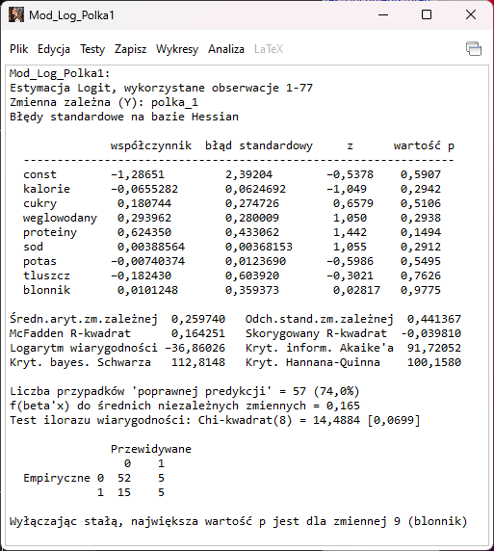  Obraz 2. Model ze wszystkimi zmiennymi. Największa wartość p jest dla zmiennej blonnik, więc jako pierwsza zostaje usunięta z modelu. | 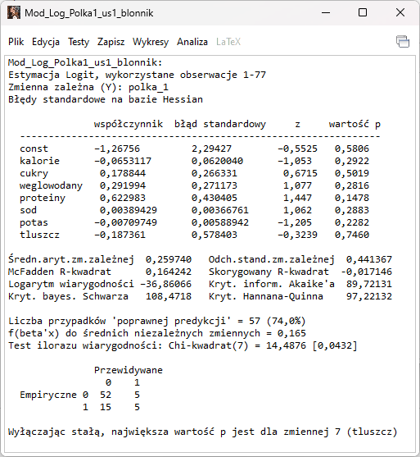  Obraz . Model po usunięciu zmiennej blonnik. Największa wartość p jest dla zmiennej tluszcz, więc jako następna zostaje usunięta z modelu.
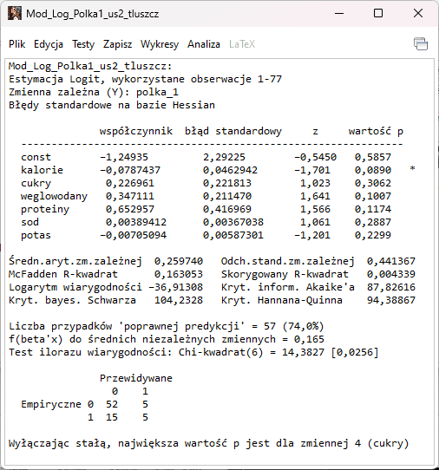  Obraz . Model po usunięciu zmiennej tluszcz. Największa wartość p jest dla zmiennej cukry, więc jako następna zostaje usunięta z modelu. | 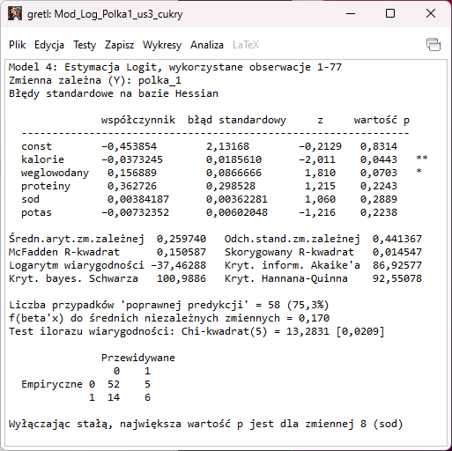  Obraz . Model po usunięciu zmiennej cukry. Największa wartość p jest dla zmiennej sod, więc jako następna zostaje usunięta z modelu.

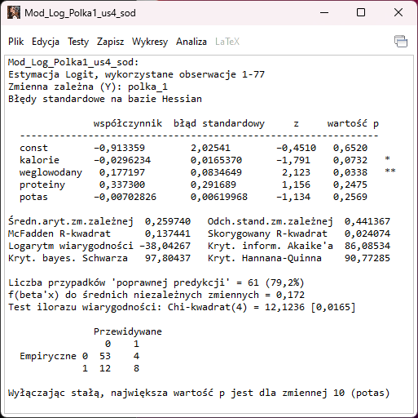  Obraz . Model po usunięciu zmiennej sod. Największa wartość p jest dla zmiennej potas, więc jako następna zostaje usunięta z modelu. | 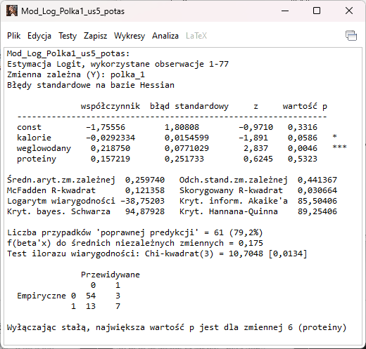  Obraz . Model po usunięciu zmiennej potas. Największa wartość p jest dla zmiennej proteiny, więc jako następna zostaje usunięta z modelu.
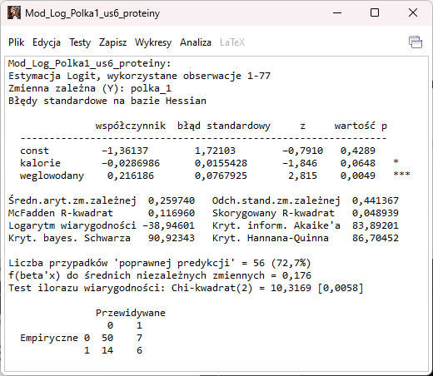
Obraz . Model po usunięciu zmiennej proteiny. Dla żadnej ze zmiennych wartość p nie przekracza przyjętego poziomu istotności, więc na tym etapie możemy zakończyć eliminację wsteczną.

Dla otrzymanego modelu zastosowano metodę eliminacji zmiennych na podstawie korelacji i kolinearności i otrzymano następujące wyniki:
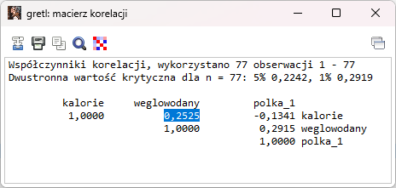  Obraz . Największa korelacja między zmiennymi objaśniającymi co do wartości bezwzględnej występuje między weglowodany a kalorie. Spośród tych dwóch mniejszy wpływ na zmienną objaśnianą polka_1 ma zmienna kalorie, więc zostaje usunięta. | 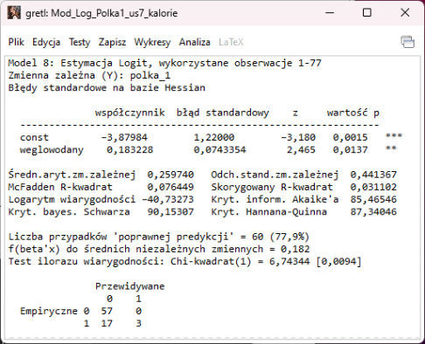  Obraz . Model po usunięciu zmiennej kalorie.

Po wykonaniu tej metody, w modelu pozostaje zmienna objaśniająca, która ma największy wpływ na zmienną objaśnianą polka_1, czyli zmienna weglowodany. Wzór, który opisuje tę zależność:
$$polka_1=0,183∙weglowodany-3,880$$
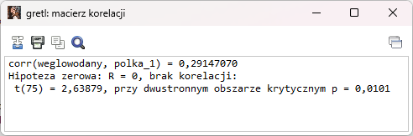
Obraz . Korelacja zmiennych weglodowany i polka_1
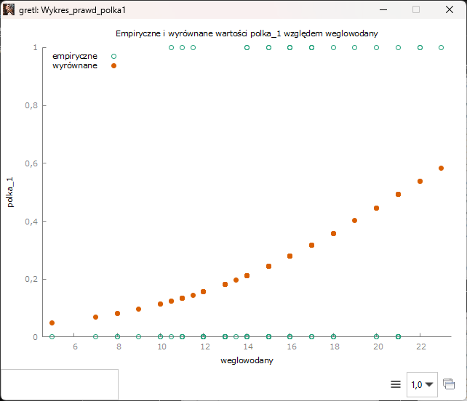
Obraz . Wykres prawdopodobieństwa umieszczenia płatków na półce pierwszej w zależności od zawartości węglowodanów

Zależność dla półki 2 – model logitowy
Zastosowano model liniowy z ośmioma zmiennymi x1-x8 oraz jedną zmienną zależną y – polka_2, czyli prawdopodobieństwo tego, że produkt zostanie umieszczony na środkowej półce i wykorzystując metodę eliminacji wstecznej, otrzymano wyniki, które przedstawiono poniżej. Wzór, którym opisany jest model przed usunięciem zmiennych:
$$polka_2=-0,010∙potas-0,438∙blonnik-0,007∙sod-0,001∙tluszcz+ \\ - 0,053∙proteiny+0,236∙cukry+0,001∙kalorie+0,001∙weglowodany-0,228$$
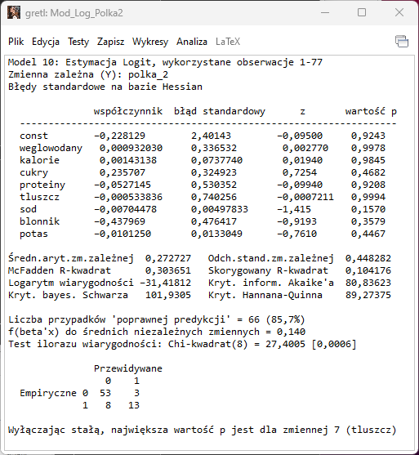  Obraz . Model ze wszystkimi zmiennymi. Największa wartość p jest dla zmiennej tłuszcz, więc jako pierwsza zostaje usunięta z modelu. | 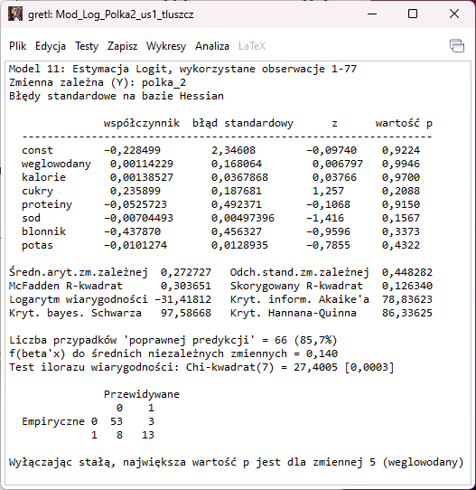  Obraz . Model po usunięciu zmiennej tłuszcz. Największa wartość p jest dla zmiennej węglowodany, więc jako następna zostaje usunięta z modelu.
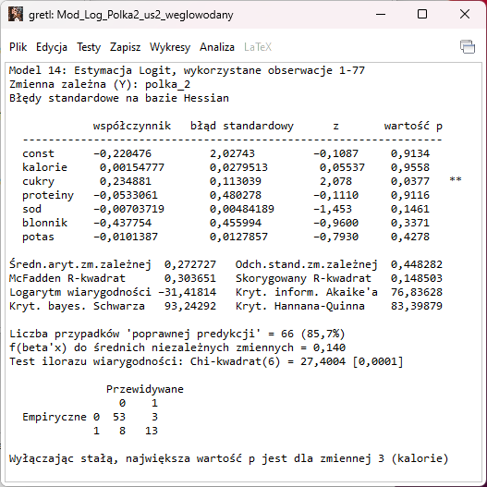  Obraz . Model po usunięciu zmiennej węglowodany. Największa wartość p jest dla zmiennej kalorie, więc jako następna zostaje usunięta z modelu. | 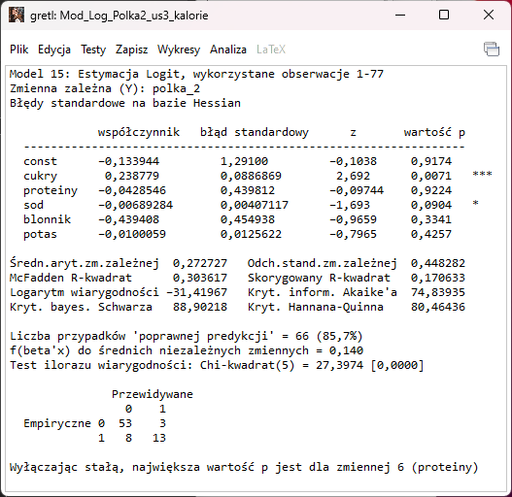  Obraz . Model po usunięciu zmiennej kalorie. Największa wartość p jest dla zmiennej proteiny, więc jako następna zostaje usunięta z modelu.

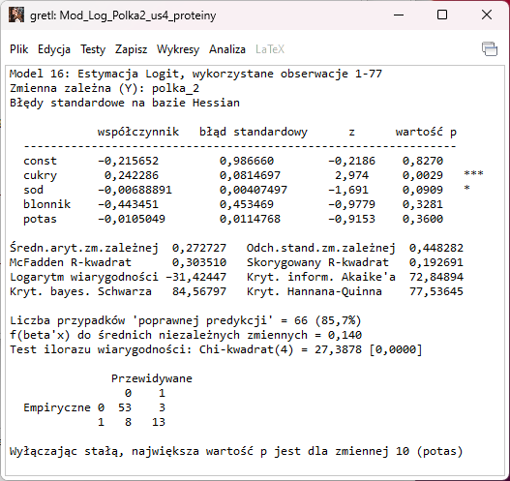  Obraz . Model po usunięciu zmiennej proteiny. Największa wartość p jest dla zmiennej potas, więc jako następna zostaje usunięta z modelu. | 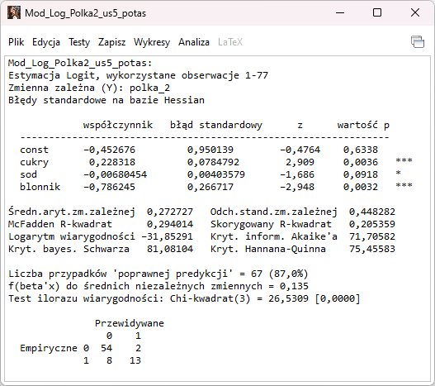  Obraz . Model po usunięciu zmiennej potas. Dla żadnej ze zmiennych wartość p nie przekracza przyjętego poziomu istotności, więc na tym etapie możemy zakończyć eliminację wsteczną.

Dla otrzymanego modelu zastosowano metodę eliminacji zmiennych na podstawie korelacji i kolinearności i otrzymano następujące wyniki:
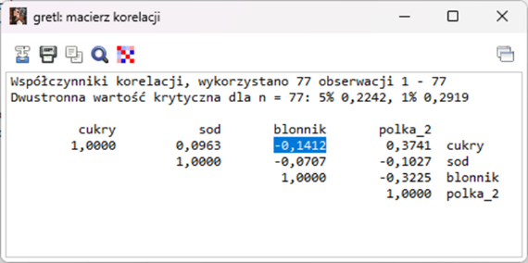  Obraz . Największa korelacja między zmiennymi objaśniającymi co do wartości bezwzględnej występuje między błonnik a cukry. Spośród tych dwóch mniejszy wpływ na zmienną objaśnianą polka_2 ma zmienna błonnik, więc zostaje usunięta. | 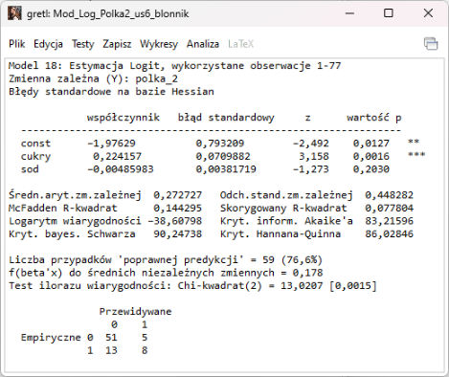  Obraz . Model po usunięciu zmiennej błonnik.
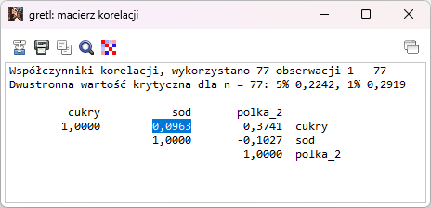  Obraz . Największa korelacja między zmiennymi objaśniającymi co do wartości bezwzględnej występuje między sod a cukry. Spośród tych dwóch mniejszy wpływ na zmienną objaśnianą polka_2 ma zmienna sod, więc zostaje usunięta. | 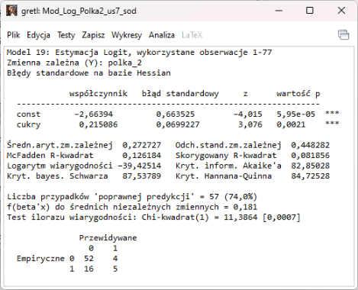  Obraz . Model po usunięciu zmiennej sod.
Po wykonaniu tej metody, w modelu pozostaje zmienna objaśniająca, która ma największy wpływ na zmienną objaśnianą polka_2, czyli zmienna cukry. Wzór, który opisuje tę zależność:
$$polka_2=0,215∙cukry-2,664$$
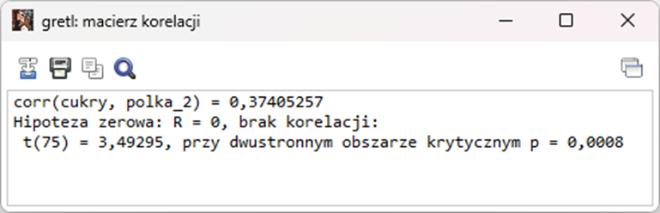
Obraz . Korelacja zmiennych cukry i polka_2
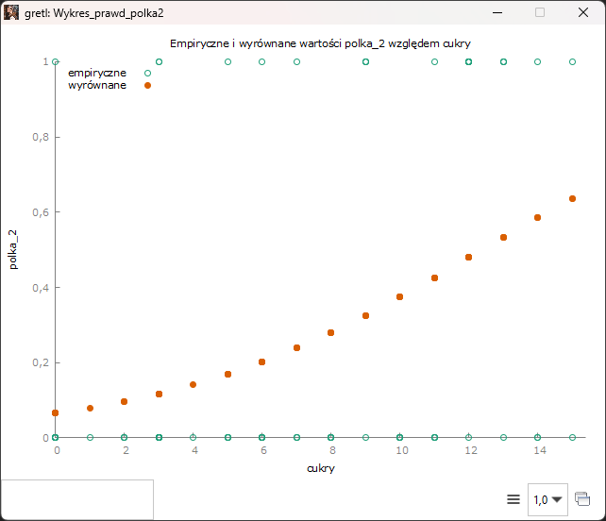
Obraz . Wykres prawdopodobieństwa umieszczenia płatków na półce drugiej w zależności od zawartości cukru

Zależność dla półki 3 – model logitowy
Zastosowano model liniowy z ośmioma zmiennymi x1-x8 oraz jedną zmienną zależną y – polka_3, czyli prawdopodobieństwo tego, że produkt zostanie umieszczony na trzeciej półce i wykorzystując metodę eliminacji wstecznej, otrzymano wyniki, które przedstawiono poniżej. Wzór, którym opisany jest model przed usunięciem zmiennych:
$$polka_3=0,019∙potas-0,033∙blonnik-0,001∙sod-0,021∙tluszcz+ \\ - 0,518∙proteiny-0,369∙cukry+0,061∙kalorie-0,219∙weglowodany-1,560$$
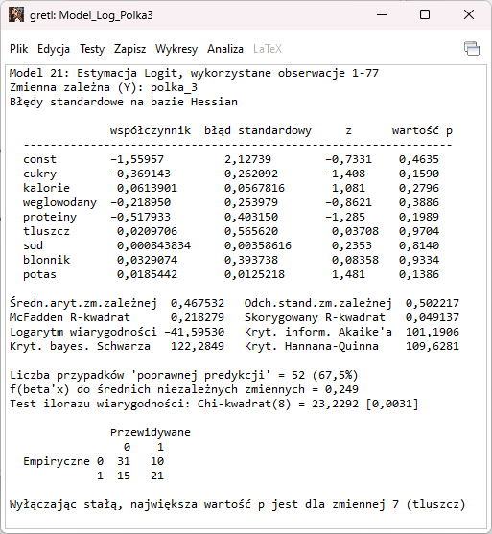  Obraz . Model ze wszystkimi zmiennymi. Największa wartość p jest dla zmiennej tluszcz, więc jako pierwsza zostaje usunięta z modelu. | 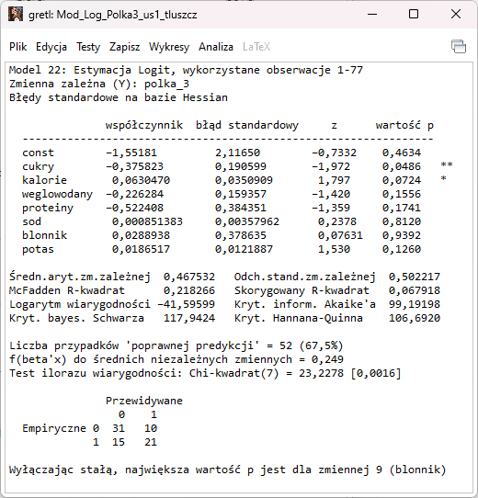  Obraz . Model po usunięciu zmiennej tluszcz. Największa wartość p jest dla zmiennej blonnik, więc jako następna zostaje usunięta z modelu.
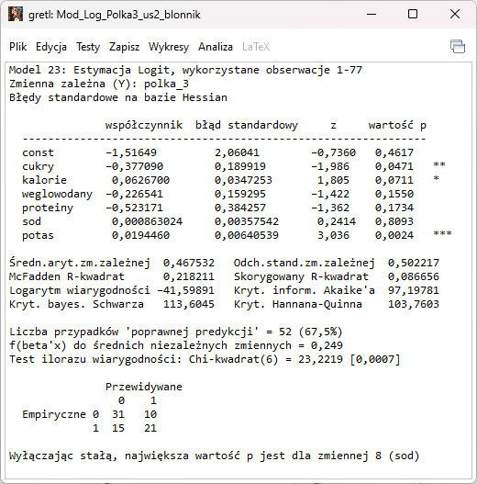  Obraz . Model po usunięciu zmiennej blonnik. Największa wartość p jest dla zmiennej sod, więc jako następna zostaje usunięta z modelu. | 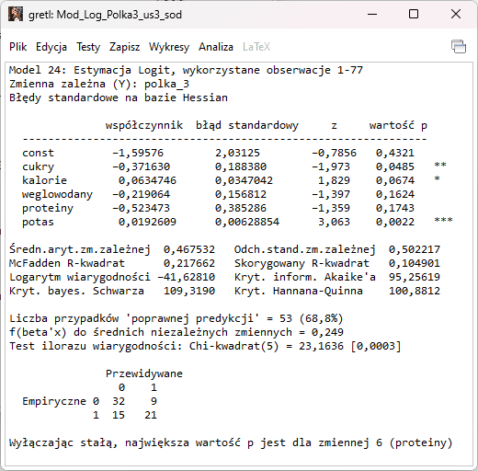  Obraz . Model po usunięciu zmiennej sod. Największa wartość p jest dla zmiennej proteiny, więc jako następna zostaje usunięta z modelu.

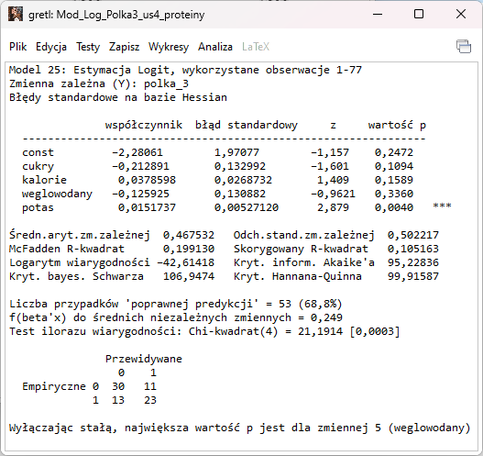  Obraz . Model po usunięciu zmiennej proteiny. Największa wartość p jest dla zmiennej weglowodany, więc jako następna zostaje usunięta z modelu. | 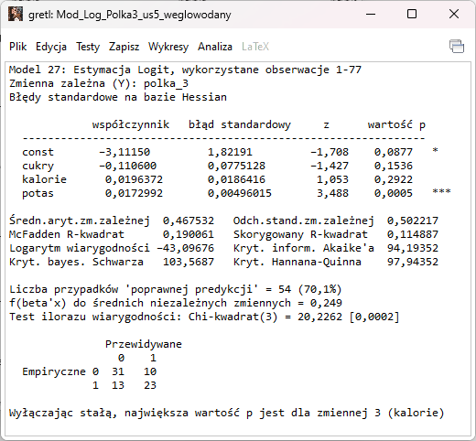  Obraz . Model po usunięciu zmiennej weglowodany. Największa wartość p jest dla zmiennej kalorie, więc jako następna zostaje usunięta z modelu.
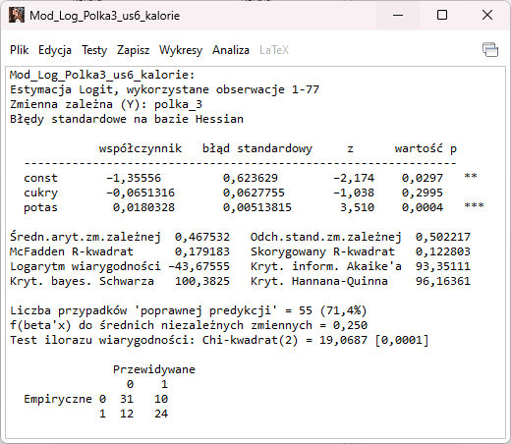
Obraz . Model po usunięciu zmiennej kalorie. Dla żadnej ze zmiennych wartość p nie przekracza przyjętego poziomu istotności, więc na tym etapie możemy zakończyć eliminację wsteczną.

Dla otrzymanego modelu zastosowano metodę eliminacji zmiennych na podstawie korelacji i kolinearności i otrzymano następujące wyniki:
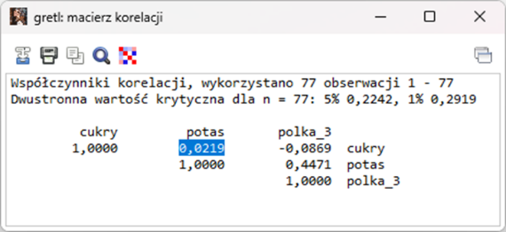  Obraz . Największa korelacja między zmiennymi objaśniającymi co do wartości bezwzględnej występuje między potas a cukry. Spośród tych dwóch mniejszy wpływ na zmienną objaśnianą polka_3 ma zmienna cukry, więc zostaje usunięta. | 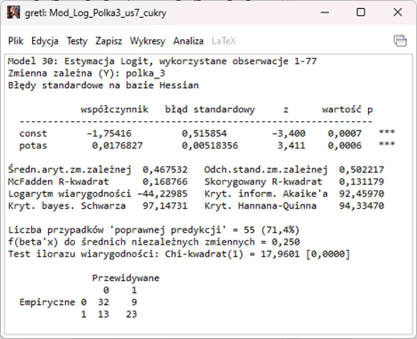  Obraz . Model po usunięciu zmiennej cukry.

Po wykonaniu tej metody, w modelu pozostaje zmienna objaśniająca, która ma największy wpływ na zmienną objaśnianą polka_3, czyli zmienna potas. Wzór, który opisuje tę zależność:
$$polka_3=0,018∙potas-1,754$$
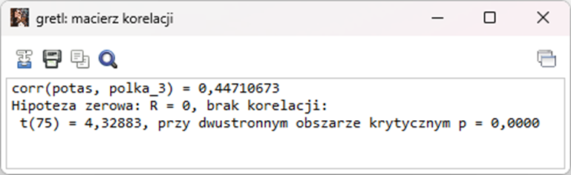
Obraz . Korelacja zmiennych potas i polka_3
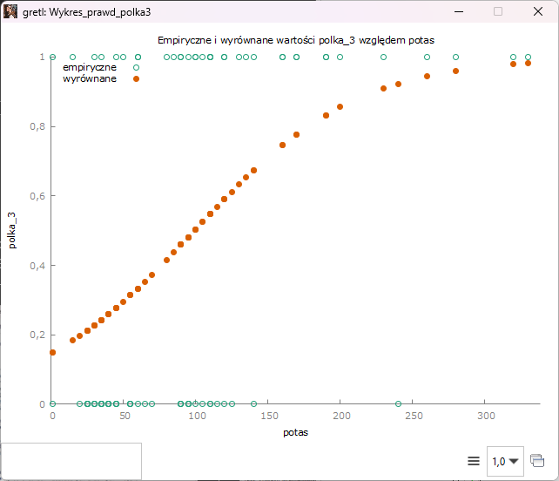
Obraz . Wykres prawdopodobieństwa umieszczenia płatków na półce trzeciej w zależności od zawartości potasu

Wnioski
Na podstawie przeprowadzonej analizy można stwierdzić, że skład płatków śniadaniowych ma wpływ na półkę, na której są one umieszczane. Wykorzystanie modelu logitowego pozwoliło na skuteczne modelowanie prawdopodobieństwa przynależności produktu do danej półki oraz identyfikację kluczowych zmiennych objaśniających.
Procedury eliminacji wstecznej oraz analizy korelacji umożliwiły znaczące uproszczenie modeli przy jednoczesnym zachowaniu ich zdolności predykcyjnych. W szczególności wykazano, że w przypadku półki pierwszej oraz środkowej kluczową rolę odgrywa zawartość węglowodanów i cukrów, co jest zgodne z intuicją, ponieważ produkty umieszczane na tych poziomach charakteryzują się zazwyczaj niższą wartością zdrowotną. Z kolei dla półki trzeciej najważniejszym czynnikiem okazała się zawartość potasu, co również wydaje się uzasadnione, gdyż produkty eksponowane wyżej są często adresowane do dorosłych konsumentów zwracających uwagę na aspekty zdrowotne i wartość odżywczą składu.

